**Czym jest transport towarów ADR?**

**Przede wszystkim na początku warto wyjaśnić skrót ADR. Jest to umowa europejska dotycząca międzynarodowego przewozu towarów niebezpiecznych. Więcej na ten temat dowiedzą się Państwo z poniższego artykułu. Zapraszamy do przeczytania!**

**Transport ADR - Czym się charakteryzuje?**

Jak wspomnieliśmy wcześniej ADR jest europejską umową dotyczącą transportu towarów niebezpiecznych. Jest to umowa z 1957 roku i obowiązuje w 46 państwach Europy. Warto, również dodać, że umowa jest co dwa lata nowelizowana. [Transport ADR](https://omega-pilzno.com.pl/blog/ftl/transport-adr/) różni się od standardowego w wielu kwestiach. Pierwszą kwestią są osoby, które mogą podjąć się takiego transportu. Musza być specjalnie przeszkolone w tym zakresie. Obowiązują tu specjalne procedury przewozu, rozładunku oraz załadunku towaru.

**Jakie towary kwalifikują się do transportu ADR?**

**Transport ADR** obowiązuje wśród wybranych towarów, które zostały podzielone na 9 klas. Każdy z tych niebezpiecznych towarów musi być oznaczony specjalnym znakiem na pojeździe. Do materiałów niebezpiecznych zalicza się m. in. materiały wybuchowe, żrące, promieniotwórcze, ciekłe zapalne, łatwopalne, gazy. A to tylko część pełnej listy.

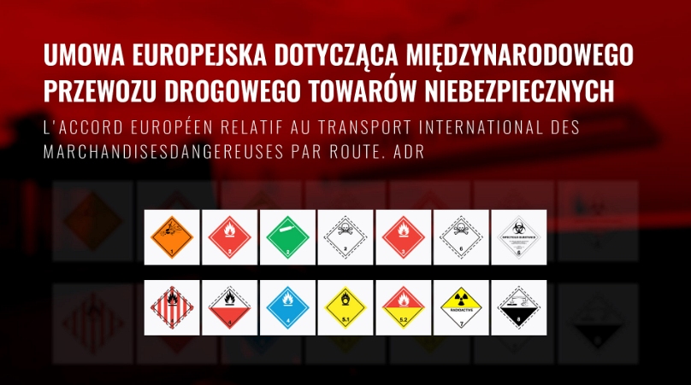

**Jak wygląda taki transport na terenie Polski?**

W Polsce jest parę kwestii związanych z *transportem towarów ADR* m. in. można tutaj jechać autostradą nawet do 140km/h i przewozić tego typu towary. Jest też dużo miejsc gdzie zabrania się wjazdu z tego typu materiałami. Powstały specjalne pasy na drogach właśnie dla kierowców przewożących towary niebezpieczne.